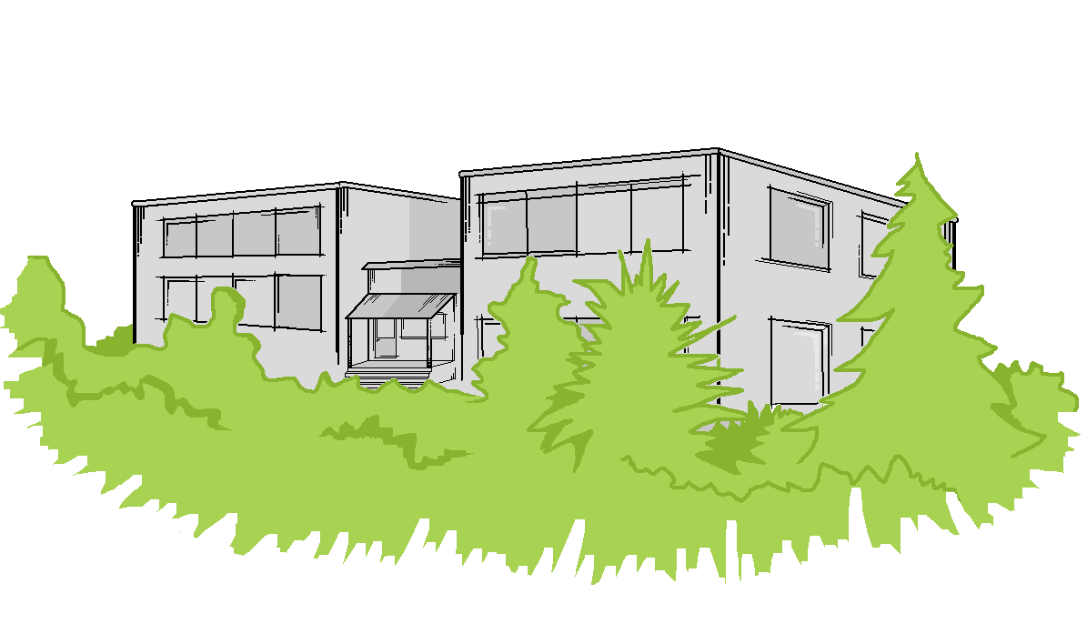 | Podací razítko
Vyplní žadatel – zákonný zástupce dítěte
ŽÁDOST O PŘIJETÍ DO MATEŘSKÉ ŠKOLY k předškolnímu vzdělávání

Spisová značka: SŘpř.ŘMŠ Duff/

Zákonní zástupci dítěte se dohodli, že v záležitostech týkajících se procesu předškolního vzdělávání, bude písemnou komunikaci zastupovat pouze jeden zákonný zástupce , a to :
Jméno a příjmení žadatele:
Trvalý pobyt:
Telefon, popř.e-mail:

Přesná adresa:
pro doručení korespondence
Žádá o přijetí dítěte
Jméno a příjmení:

Datum narození:
Místo narození:
Trvalý pobyt, adresa
k předškolnímu vzdělávání
v Mateřské škole Vyhlídka, Ústí nad Labem, Rozcestí 786/2, příspěvková organizace
ve školním roce 2023/24 zastoupenou ředitelkou Bc. Evou Duffkovou
Datum přijetí dítěte k předškolnímu vzdělávání |  | od:
Prohlašuji, že veškeré údaje, které jsem v žádosti uvedl/a, jsou přesné, pravdivé a úplné a jednám ve shodě s druhým zák. zástupcem dítěte na výběru mateřské školy jsme se dohodli

V Ústí nad Labem dne:

……………………………………………………………
Podpis zákonného zástupce (žadatele)

Pro dodržení podmínek, stanovených § 50 Zákona č. 258/2000 Sb., o veřejném zdraví, při přijetí dítěte k předškolnímu vzdělávání je součástí žádosti o přijetí dítěte k předškolnímu vzdělávání v mateřské škole vyjádření dětského lékaře

Vyjádření dětského lékaře (vyplní lékař)
Jméno, příjmení, datum narození dítěte
Dítě je zdravé, může být přijato do MŠ |  | ANO NE
Dítě vyžaduje speciální péči v oblasti
- zdravotní
- tělesné
- smyslové
- jiné
Jiná závažná sdělení :

Bylo dítě řádně očkováno : |  | ANO NE
Alergie : |  | ANO NE
Možnost účasti na akcích školy:  plavání, saunování, solná jeskyně, škola v přírodě, sportovní kroužky vypište, z čeho je dítě vyřazeno  V Ústí nad Labem datum : | ANO NE  Razítko a podpis lékaře

